Merci à Perrigo pour son généreux soutien aux banques alimentaires à travers le Canada !

Les prix des banques alimentaires sont indiqués à la fin de ce document.
*Les prix sont valables uniquement pour la livraison directe. Les prix peuvent être modifiés. Les tarifs sont confidentiels. Tarification nationale en vigueur.

Livraison disponible dans:
- Toutes les provinces
- Aucun des territoires (Sauf si le produit pet être livré à un port ou à un aéroport pour que la livraison soit cordonnée avec un autre envoi vers le territoire en question)

Frais de livraison : Aucun frais si la commande minimale est atteinte.

Commande minimale : 20 caisses OU 500 $
Seules des caisses complètes de chaque article peuvent être commandées - pas de commandes partielles.

Délai de commande : Une à deux semaines (selon l'addresse de livraison) + expedition

Méthode de commande : Préférence par courriel, mais nous acceptons également les commandes par fax.

Méthodes de paiement acceptées : Chèque ou transfert électronique

Étapes pour commander les préparations bébé de Perrigo – Bon Départ :

Étape 1. Si vous êtes intéressé par l'achat et souhaitez ouvrir un compte pour acheter Bon Départ, remplissez la demande de crédit Shandex et soumettez-la à credit@shandex.com (veuillez copier supplier@mavericksales.com). À réception de ce document, Shandex ouvrira un nouveau compte client pour vous. Ce processus prend environ 10 jours ouvrables.

Étape 2. Soumettez votre formulaire de commande complété à customer-service@shandex.com (s.v.p, copiez supplier@mavericksales.com). Pour toute question concernant les délais de livraison, les paiements reçus, etc., veuillez les adresser à arsdx@shandex.com.

Pour toute information supplémentaire sur les préparations pour bébés Bon Départ, veuillez contacter :
Matthew Bosco, Maverick Sales
Email : supplier@mavericksales.com or matt.bosco@mavericksales.com
Mobile: 905-749-3994

Tarification par produit - Bon Départ

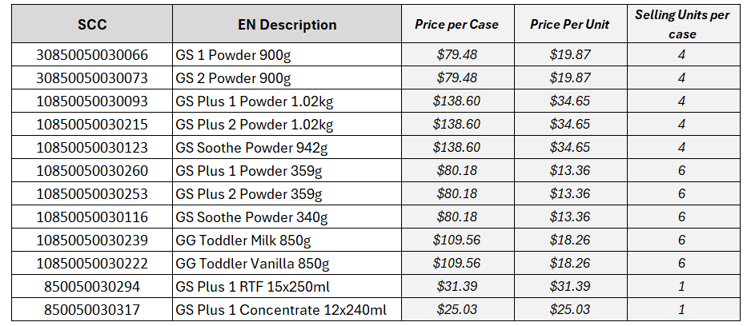

* Les prix sont valables uniquement pour la livraison directe. Les prix peuvent être modifiés. Les tarifs sont confidentiels. Tarification nationale en vigueur.

Pour toute autre information et demande sur Marketplace, veuillez contacter :

Marketplace Manager at Food Banks Canada
Email: marketplace@foodbankscanada.ca

